## Aula 1 - Teoria Corpuscular da Matéria

Toda matéria, ou seja, aquilo que tem massa e ocupa espaço (possui volume), é constituída por corpúsculos, que podem ser átomos, íons ou moléculas.

Entre os corpúsculos que formam a matéria existem espaços vazios que pode ser comprovado quando comprimimos o ar atmosférico num êmbolo de uma seringa; além disso, esses corpúsculos estão em constante movimento e quanto maior a temperatura, maior a agitação.

O termo Átomo foi estabelecido por dois filósofos gregos: Demócrito e Leucipo por volta de 450 a.C. Para eles a matéria era composta de pequenas partículas não divisíveis: A = Não; TOMO = Corte/ Divisão.

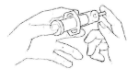

## Aula 2 - Modelo Atômico de Dalton

Evolução histórica dos modelos atômicos

| 450 a.C. | Demócrito e Leucipo | Cunhagem do termo ÁTOMO | Toda matéria era formada por átomos |
| --- | --- | --- | --- |
| Séc. XIX | J. Dalton | Modelo “Bola de Bilhar” | Átomos: esferas maciças, indivisíveis e imutáveis |
| Séc. XIX | J.J. Thomson | Modelo  “Pudim de Passas” | Átomos divisíveis: descoberta do elétron |
| Séc. XX | E. Rutherford | Átomo é um grande vazio | Átomo dividido em núcleo (prótons e nêutrons) e eletrosfera (elétrons) |

## Aula 3 - Modelo Atômico de Thomson

Em 1897 (Séc. XIX), Joseph John Thomson, baseado em observações experimentais com descargas elétricas (tubos de raios catódicos), conclui que o átomo não poderia ser caracterizado por uma esfera indivisível como havia sido proposto anteriormente por Dalton.

Para Thomson, os átomos eram formados por esferas gelatinosas carregadas positivamente contendo cargas elétricas negativas (os elétrons) distribuídas uniformemente, num equilíbrio elétrico, ou seja, a quantidade de cargas positivas e negativas são iguais.

O modelo atômico de Thomson fica então conhecido como Pudim de passas.

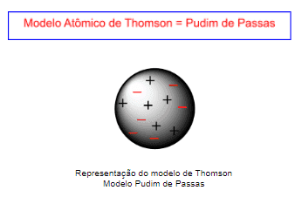

É importante ter em mente que a partir do modelo atômico de Thomson os átomos são divisíveis e apresentam natureza elétrica, ou seja, temos cargas positivas e negativas. Podemos salientar que a descoberta dos elétrons (a primeira partícula subatômica) é feita por Thomson baseado nas observações dos raios catódicos.

## Aula 4 - Modelo Atômico de Rutherford

A divisibilidade e a natureza elétrica dos átomos permanecem no modelo atômico de Rutherford (século XX – 1911), mas houve um refinamento baseado em experimentos com radioatividade.

Rutherford bombardeou uma finíssima folha de ouro (símbolo Au) com cerca de 10-5 cm de espessura, envolvida por uma tela fluorescente de sulfeto de zinco (ZnS), com partículas alfa (α) emitidas pelo elemento química polônio.

Segundo as observações do experimento, a maioria das partículas alfa atravessavam diretamente a folha de ouro, sendo que algumas sofriam pequenos desvios, enquanto poucas outras retornavam sua trajetória.

Deste modo Rutherford concluiu que o átomo era formado por grandes espaços vazios, sendo que a carga positiva estava concentrada numa região pequena e densa conhecida por núcleo ou núcleo atômico e os elétrons (negativos) orbitavam ao redor deste núcleo na eletrosfera. Entre núcleo e eletrosfera não havia nada; só espaços vazios.

Neste momento já podemos falar em prótons uma vez que é atribuído a Rutherford a descoberta destas partículas.

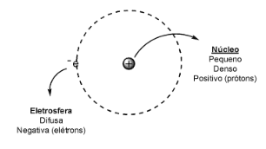

## Aula 5 - Modelo Atômico de Bohr

O modelo atômico de Böhr mantém as características descritas no modelo atômico de Rutherford, mas trouxe atualizações em relação à eletrosfera.  
Para Böhr, a eletrosfera de um átomo é dividida em regiões de energias diferentes.  
Podemos considerar os seguintes postulados elaborados para este modelo:

* Os elétrons orbitam ao redor do núcleo em órbitas circulares de energia definida e constante;
* Os elétrons assumem valores definidos de energia, dado pela órbita a qual se encontra, denominada de camadas energéticas ou níveis de energia;
* Espontaneamente os elétrons não perdem e não ganham energia e deste modo diz-se que o elétron se encontra numa orbita estacionária;
* Elétrons podem absorver quanta de energia, ou seja, pacotes de energia derivadas de uma fonte externa (quantum é a forma singular de quanta, plural);
* Ao receber um quantum de energia, o elétron salta para níveis mais energéticos mais afastados do núcleo e deste modo encontra-se num estado excitado;
* Retornando do estado excitado, o elétron devolve a energia recebida na forma de radiação eletromagnética, ou seja, luz.

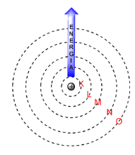

*Representação das camadas energéticas do modelo atômico de Böhr*

As principais aplicações do modelo de Böhr são:

Fogos de Artifício: a emissão de luz ocorre pela excitação dos elementos químicos pela absorção de energia derivada da queima da pólvora.

Teste de Chama: através da coloração emitida por elementos químicos excitados por uma chama, os químicos podem identifica-los.

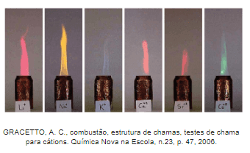

Fenômenos de Luminescência:

Fluorescência: emissão de luz permanece enquanto houver fonte de excitação;

Exemplo: lâmpadas fluorescentes

Fosforescência: emissão de luz permanece por um certo tempo mesmo tendo cessado o fornecimento de energia

Exemplo: interruptores de lâmpadas que “brilham” no escuro.



